Лист регистрации изменений |  |  |  |  |  |  |  |  | 1. НАЗНАЧЕНИЕ ИЗДЕЛИЯ  1.1. Подъемник канавный передвижной предназначен для подъема автомобилей, автобусов и троллейбусов при выполнении работ по техническому обслуживанию и ремонту в автотранспортных предприятиях, станциях технического обслуживания и троллейбусных парках.  1.2. Подъемник может эксплуатироваться в помещениях, отвечающих требованиям категории размещения 4 при климатическом исполнении УХЛ по ГОСТ 15150-69  2. ТЕХНИЧЕСКИЕ ХАРАКТЕРИСТИКИ  3. КОМПЛЕКТНОСТЬ  В комплект поставки подъемника П263, П263-01, П263-02 входит:  - Подъемник - 1 шт.  - Кронштейн П231.00.00.100 - 1 шт.  - Коробка клеммная Р637.00.02.000 - 1 шт.  - Защитно-отключающее устройство ВД1-63 - 1 шт.  - Руководство по эксплуатации - 1 экз.  П263.00.00.000 РЭ  - Лист упаковочный - 1 экз.
  Изменения | Номера листов (страниц) |  |  |  | Номер документа | Дата | Срок введения документа
  Изменения | измененных | замененных | аннули-  рован-  ных | новых | Номер документа | Дата | Срок введения документа
  Модель подъемника | П263 | П263-01 | П263-02
  Тип | канавный передвижной
  Вид привода | электромеханический
  Грузоподъемность  максимальная, т, не более | 8 |  | 10
  Скорость подъема, м/с, не более | 0,0066 |  | 0,0083
  Скорость опускания, м/с, не более | 0,0066 |  | 0,0083
  Рабочий ход, мм | 500 ±20
  Установленная мощность, кВт, не более | 3 |  | 4
  Напряжение сети | 3ф. 380 В, 50 Гц
  Степень защиты по ГОСТ 14254-96 | IP20
  Габаритные размеры подъемника, мм, не более  длина  ширина  высота | 940  1070  1270 | 940  920  1270 | 940  1070  1270
  Масса, кг, не более | 615 | 605 | 655
  Назначенный срок службы, лет | 8
 |  |  |  |  | П263.00.00.000РЭ | Лист |  |  |  |  |  |  |  | П263.00.00.000РЭ | Лист | Листов
 |  |  |  |  | П263.00.00.000РЭ | 32 |  |  |  |  |  |  |  | П263.00.00.000РЭ | 1 | 32
Изм | Лист | № докум | Подп. | Дата |  |  |  |  | Изм | Лист | № докум | Подп. | Дата | П263.00.00.000РЭ | 1
4. УСТРОЙСТВО И ПРИНЦИП РАБОТЫ  4.1. Подъемник состоит двух стоек 1 и 2 (см. Рис. 1 и Рис. 2), соединенных между собой поперечиной 3, в которой смонтирован привод подъема. Привод состоит из электродвигателя 4, соединенного при помощи двух муфт 5 с редукторами 6, установленными на раме 7.  Стойки 1 и 2 представляют собой сварную конструкцию. Внутри стоек смонтированы грузовые винты 8 по которым перемешаются рабочие гайки 9. Гайки установлены в траверсах 10. На траверсах закреплены штанги 11, проходящие через направляющие втулки 12, закрепленные в опорах 13. В верхней части штанг закреплены башмаки 14. Передача вращения к грузовым винтам осуществляется посредством муфт 5. На винтах, под рабочими гайками с зазором 10-12 мм, смонтированы страховочные гайки 16. Ход гаек по винту ограничен двумя конечными выключателями 17 и 18, смонтированными на одной из стоек. На случай отказа конечных выключателей 17 и 18 предусмотрены аварийные выключатели 19 и 20. Подъемник снабжен тормозами 21, расположенными на опорах.  Управление подъемником осуществляется со шкафа аппаратного 15, установленного на стойке 2.  4.2. Описание работы схемы электрической принципиальной.  При включении автоматического выключателя, установленного в шкафу аппаратном, на дверце аппаратного шкафа загорается лампа HL1 (см. Рис.3), сигнализирующая о наличии напряжения в сети.  При нажатии на кнопку SB1 происходит включение двигателя M 1 на ход "Вверх". Выключатель конечный SQ1 ограничивает подъем. После его срабатывания двигатель M 1 отключается и подъем прекращается.  В случае несрабатывания выключателя конечного SQ1 на подъемнике установлен аварийный конечный выключатель SQ2, ограничивающий подъем.  При нажатии на кнопку SB2 происходит включение двигателя M 1 на ход "Вниз'". Выключатель конечный SQ3 ограничивает опускание. После его срабатывания двигатель M 1 отключается и опускание прекращается.  В случае несрабатывания выключателя конечного SQ3 на подъемнике установлен аварийный конечный выключатель SQ4, ограничивающий опускание.  В схеме предусмотрена защита электродвигателя и цепей управления от коротких замыканий автоматическим выключателем QF1 и предохранителем FU1.  Перечень элементов схемы электрической принципиальной приведен в таблице № 1. Схема электрическая соединений приведена на Рис. 4. |  |  |  |  |  |  |  |  | Сведения о рекламациях  Таблица № 7
  Регистрационный номер рекламации | Краткое содержание рекламации | Меры принятые по рекламации
 |  |  |  |  | П263.00.00.000РЭ | Лист |  |  |  |  |  |  |  | П263.00.00.000РЭ |  |  | Лист
 |  |  |  |  | П263.00.00.000РЭ | 2 |  |  |  |  |  |  |  |  |  |  | 31
Изм | Лист | № докум | Подп. | Дата |  |  |  |  | Изм | Лист | № докум | Подп. | Дата
Сведения о ремонте и замене механизмов подъемника  Таблица № 6 |  |  |  |  |  |  |  |  | 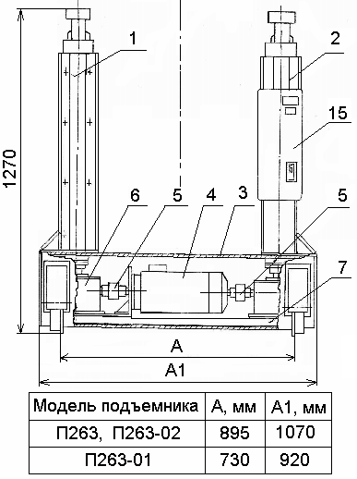  Рис 1. Подъемник канавный П263
  Дата | Сведения о характере ремонта и замене элементов подъемника | Сведения о приемке подъемника из ремонта  (дата, номер документа) | Подпись лица,  ответственного за содержание подъемника в исправном состоянии
 |  |  |  |  | П263.00.00.000РЭ | Лист |  |  |  |  |  |  |  | П263.00.00.000РЭ |  |  |  | Лист
 |  |  |  |  | П263.00.00.000РЭ | 30 |  |  |  |  |  |  |  |  |  |  |  | 3
Изм | Лист | № докум | Подп. | Дата |  |  |  |  | Изм | Лист | № докум | Подп. | Дата |  |  |  |  | 3
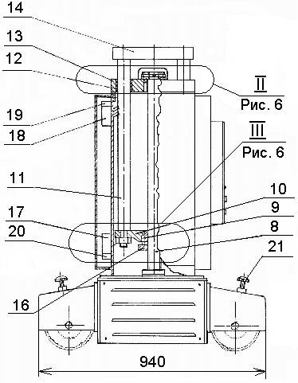  Рис 2. Подъемник канавный П263 |  |  |  |  |  |  |  |  | Запись результатов технического освидетельствования  Продолжение Таблицы № 5
  Дата освидетель  ствования | Результаты  освидетельствования | Дата следующего  освидетель  ствования
 |  |  |  |  | П263.00.00.000РЭ | Лист |  |  |  |  |  |  |  | П263.00.00.000РЭ |  |  |  | Лист
 |  |  |  |  | П263.00.00.000РЭ | 4 |  |  |  |  |  |  |  |  |  |  |  | 29
Изм | Лист | № докум | Подп. | Дата |  |  |  |  | Изм | Лист | № докум | Подп. | Дата |  |  |  |  | 29
Запись результатов технического освидетельствования  Продолжение Таблицы № 5 |  |  |  |  |  |  |  |  | 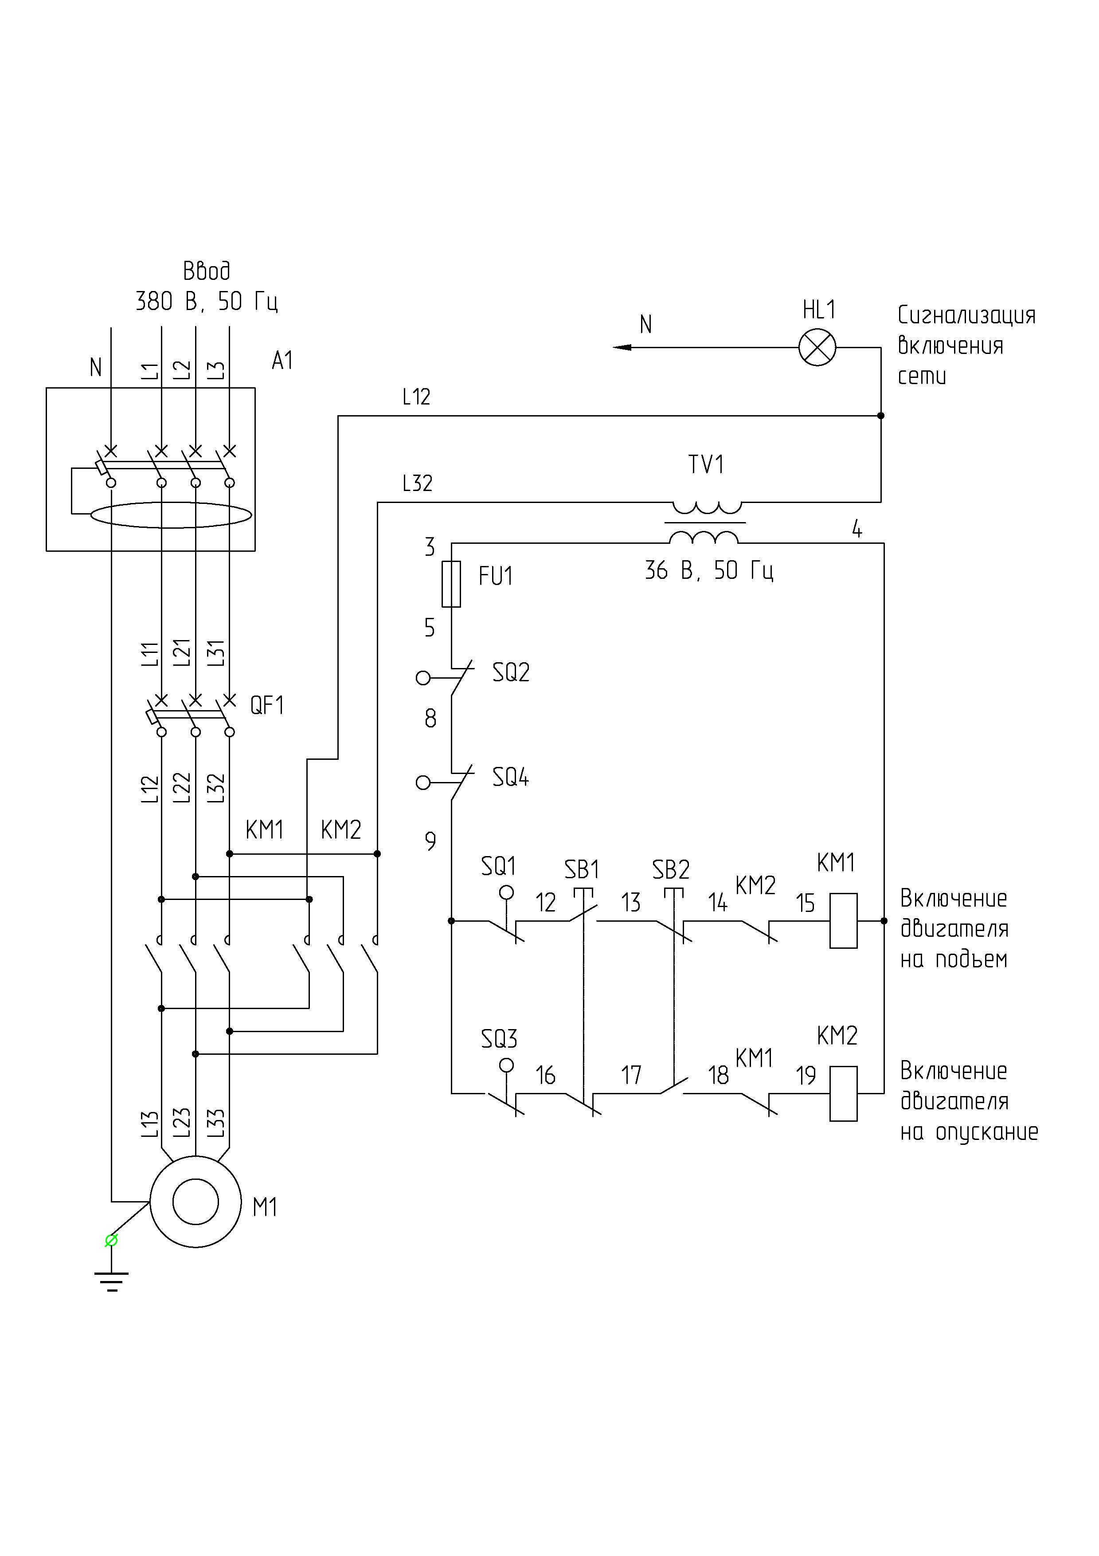  Рис.3.  Схема электрическая принципиальная подъемника П263
  Дата освидетель  ствования | Результаты  освидетельствования | Дата следующего  освидетель  ствования
 |  |  |  |  | П263.00.00.000РЭ | Лист |  |  |  |  |  |  |  | П263.00.00.000РЭ |  |  |  | Лист
 |  |  |  |  | П263.00.00.000РЭ | 28 |  |  |  |  |  |  |  |  |  |  |  | 5
Изм | Лист | № докум | Подп. | Дата |  |  |  |  | Изм | Лист | № докум | Подп. | Дата |  |  |  |  | 5
Перечень элементов схемы электрической принципиальной  Таблица № 1 |  |  |  |  |  |  |  |  | Запись результатов технического освидетельствования  Таблица № 5
  Поз.  Обозначение | Наименование | Коли-  чество
  А1 | Устройство защитно-отключающее  ВД1 – 63, 25А, 30 mA | 1
  FU1 | Держатель вставок плавких  ДВП4-4  га 0.481.014 ТУ  Вставка плавкая ВПТЗ, 2 А, 250 B  АГО.481.312 ТУ | 1  1
  HL1 | Арматура светосигнальная  ЭСА-12 УХЛ4, 220 В  ТУ 3461-012-0396486298 | 1
  КМ1, КМ2 | Пускатель ПМЛ-25010, 4А  36 В, 50 Гц, Iном 25А  ТУ 16-91ИГЕВ.644.131.001ТУ | 1
  М1 | Электродвигатель АИР100S4, исполн. IM1081  380 В, 50 Гц, 1500 об/мин, 3,0 кВт  ТУ 16-525.564-84 | 1 шт. для  П263 и  П263-01
  М1 | Электродвигатель АИР100L4, исполн. IM3081  380 В, 50 Гц, 1500 об/мин, 4,0 кВт  ТУ 16-525.564-84 | 1 шт. для  П263-02
  QF1 | Выключатель автоматический  ВА51Г 25-340010Р20 УХЛ3  380 В, 50 Гц, 10 А, 7Iн  ТУ 16-522.157-83 | 1
  Дата освидетель  ствования | Результаты  освидетельствования | Дата следующего  освидетель  ствования
 |  |  |  |  | П263.00.00.000РЭ | Лист |  |  |  |  |  |  |  | П263.00.00.000РЭ |  |  |  | Лист
 |  |  |  |  | П263.00.00.000РЭ | 6 |  |  |  |  |  |  |  |  |  |  |  | 27
Изм | Лист | № докум | Подп. | Дата |  |  |  |  | Изм | Лист | № докум | Подп. | Дата |  |  |  |  | 27
Сведения о назначении инженерно-технических работников,  ответственных за содержание подъемника в исправном состоянии  Таблица № 4 |  |  |  |  |  |  |  |  | Продолжение Таблицы № 1
  Номер и дата приказа о назначении | ФИО | Должность | Подпись
  Поз.  Обозначение | Наименование | Коли-  чество
  SB1, SB2 | Выключатель кнопочный  ВК 43-21-11110-54 УХЛ2, черный  ТУ 34.28.002.057.58.144-95 | 2
  SQ1, SQ4 | Выключатель путевой  ВПУ-011-21-1з+1р-211  ТУ 25-1801.242-95 | 2
  SQ2, SQ3 | Выключатель путевой  ВПУ-011-21-1з+1р-221  ТУ 25-1801.242-95 | 2
  ТV1 | Трансформатор  ОСМ1-0.063 УЗ, 380/5-42  ТУ16-717.137-83 | 1
 |  |  |  |  | П263.00.00.000РЭ | Лист |  |  |  |  |  |  |  | П263.00.00.000РЭ |  |  |  | Лист
 |  |  |  |  | П263.00.00.000РЭ | 26 |  |  |  |  |  |  |  |  |  |  |  | 7
Изм | Лист | № докум | Подп. | Дата |  |  |  |  | Изм | Лист | № докум | Подп. | Дата |  |  |  |  | 7
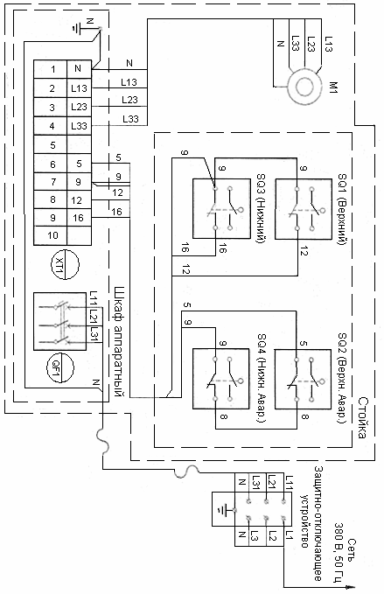  Рис. 4. Схема электрическая соединений подъемника П-263 |  |  |  |  |  |  |  |  | 14. ГАРАНТИИ ИЗГОТОВИТЕЛЯ  14.1 Завод изготовитель гарантирует исправную работу подъемника в течение 24 месяцев со дня продажи при условии транспортирования и хранения его в соответствии с требованиями руководства по эксплуатации. В случае, если  подъемник не был введен в эксплуатацию до окончания срока консервации, указанного в «Свидетельстве о консервации», и при этом не был подвергнут переконсервации с оформлением соответствующего акта, гарантийные обязательства прекращаются с момента окончания срока консервации.  14.2. В течение гарантийного срока завод-изготовитель обязуется  безвозмездно заменять или ремонтировать преждевременно вышедшие из строя узлы и детали имеющие механические дефекты, вызванные некачественным изготовлением.  14.3. Гарантийные обязательства не распространяются на электрические кабели, провода и комплектующие изделия электрооборудования.  14.4. Гарантийные обязательства не распространяются на подъемник в случае:  1) использования его не по назначению; 2) эксплуатации с нарушением требований руководства по эксплуатации; 3) при изменении конструкции и при проведении потребителем ремонтов, не согласованных с изготовителем.  15. СВЕДЕНИЯ О РЕКЛАМАЦИЯХ  15.1. Детали и сборочные единицы, вышедшие из строя не по вине потребителя в течение гарантийного срока, заменяются заводом-изготовителем безвозмездно при условии предоставления акта-рекламации с описанием причины неисправности.  15.2. В акте должны быть указаны: номер изделия, год выпуска, время и место появления дефекта, а также подробно описаны обстоятельства, при которых  обнаружен дефект и предоставлены материалы в виде схем, фотографий и т.п., подтверждающие выявленные неисправности и отсутствие вины потребителя.  Акт должен быть направлен продавцу не позднее 20 дней с момента составления. При несоблюдении указанного порядка рекламации не принимаются.  15.3. В случае приобретения подъемника непосредственно у завода -изготовителя рекламации следует посылать па адресу: 180019 г.Псков, ул.Труда 27, ОАО «Автоспецоборудование», тел., факс: (8112) 72-10-88,  эл. почта: otk@asopskov.ru.  15.4. В случае приобретения подъемника у торговой организации рекламации следует направлять в адрес соответствующей торговой организации.  15.5. Сведения о рекламациях, их краткое содержание и меры, принятые по рекламации регистрируются в таблице № 7.
 |  |  |  |  | П263.00.00.000РЭ | Лист |  |  |  |  |  |  |  | П263.00.00.000РЭ |  |  |  | Лист
 |  |  |  |  | П263.00.00.000РЭ | 8 |  |  |  |  |  |  |  |  |  |  |  | 25
Изм | Лист | № докум | Подп. | Дата |  |  |  |  | Изм | Лист | № докум | Подп. | Дата |  |  |  |  | 25
12. СВИДЕТЕЛЬСТВО О КОНСЕРВАЦИИ  Подъемник канавный, модель П263_________ Зав. № ___________  подвергнут в ОАО «Автоспецоборудование» консервации согласно требований, предусмотренных действующей технической документации.  Дата консервации «____» ____________ 201 г.  Срок консервации: 6 месяцев  Наименование и марка консерванта ___________________________  Консервацию произвел _______________ _________________  (подпись) (расшифровка подписи)  Изделие после _______________ _________________  консервации принял (подпись) (расшифровка подписи)  М. П.  13. СВИДЕТЕЛЬСТВО ОБ УПАКОВЫВАНИИ  Подъемник канавный, модель П263_________ Зав. № ___________  упакован в ОАО «Автоспецоборудование» согласно требованиям, предусмотренным в действующей технической документации.  Дата упаковывания «____» ____________ 201 г.  Упаковывание произвел _______________ _________________  (подпись) (расшифровка подписи)  Изделие после _______________ _________________  упаковывания принял (подпись) (расшифровка подписи)  М. П. |  |  |  |  |  |  |  |  | 5. МЕРЫ БЕЗОПАСНОСТИ  5.1 Руководитель организации или индивидуальный предприниматель эксплуатирующие подъемник, обязаны обеспечить содержание его в исправном состоянии и безопасные условия работы путем организации надлежащего освидетельствования, осмотра, ремонта, надзора и обслуживания.  В этих целях должны быть:  - назначен инженерно-технический работник по  надзору за безопасной эксплуатацией подъемника;  - назначен инженерно-технический работник  ответственный за содержание подъемника в  исправном состоянии;  - назначены лица ответственное за безопасное  производство работ с использованием подъемника;  - установлен порядок периодических осмотров,  технического обслуживания и ремонтов,  обеспечивающих содержание подъемника в исправном  состоянии;  - установлен порядок обучения и периодической проверки знаний  у персонала, обслуживающего подъемник и осуществляющего  работы с использованием подъемника;  - разработаны должностные инструкции для ответственных  специалистов;  - разработаны производственные инструкции для  обслуживающего персонала;  - разработаны производственные инструкции для лиц,  допущенных к производству работ с использованием  подъемника.  5.2.Подъемник должен быть закреплен за инженерно-техническим работником, ответственным за содержание подъемника в исправном состоянии. Номер и дата приказа о назначении инженерно-технического работника, ответственного за содержание подъемника в исправном состоянии, а также его должность, фамилия, имя, отчество и подпись должны содержаться в таблице № 4 настоящего руководства по эксплуатации.  5.3.K работе на подъемнике допускаются лица не моложе 18 лет, изучившие руководство по эксплуатации и прошедшие инструктаж по охране труда.  Допуск лиц к работе на подъемнике оформляется приказом по предприятию.  5.4 Лица, осуществляющие работы с использованием подъемника
 |  |  |  |  | П263.00.00.000РЭ | Лист |  |  |  |  |  |  |  | П263.00.00.000РЭ |  |  |  | Лист
 |  |  |  |  | П263.00.00.000РЭ | 24 |  |  |  |  |  |  |  |  |  |  |  | 9
Изм | Лист | № докум | Подп. | Дата |  |  |  |  | Изм | Лист | № докум | Подп. | Дата |  |  |  |  | 9
перед началом работ должны производить осмотр и проверку  подъемника. Результаты осмотра и проверки должны записываться  в эксплуатационный журнал. Наличие и правильность ведения  эксплуатационного журнала должен обеспечить инженерно-технический работник по надзору за безопасной эксплуатацией подъемника.  5.5.До начала эксплуатации нового подъемника после монтажа, потребитель обязан провести полное техническое освидетельствование подъемника.  При полном техническом освидетельствовании подъемника проводятся:  -статические и динамические испытания;  -измерение сопротивления изоляции;  -проверка работы конечных выключателей.  Периодичность проведения полного технического освидетельствования подъемника при дальнейшей эксплуатации - 12 месяцев.  5.5.1. Статические и динамические испытания.  Статические испытания производить нагружением башмаков, грузом массой указанной в таблице, поднятых на высоту 100 – 200 мм с выдержкой  под нагрузкой не менее 10 мин.  Динамические испытания производить путем трехкратного подъема на максимальную высоту груза массой, указанной в таблице  Для проведения статических и динамических испытаний допускается использовать догруженный до соответствующей массы автомобиль.  5.5.2. Измерение сопротивления изоляции.  Измерение сопротивления изоляции аппаратов вторичных цепей и электропроводки производить мегаомметром M1102/1 ТУ 25-04-798-78. Сопротивление изоляции должно быть не менее 0,5 МОм.  5.5.3. Проверка работы конечных выключателей.  Порядок проверки работы конечных выключателей:  1) проверить правильность установки и регулировки конечных выключателей. Они должны быть отрегулированы таким образом, чтобы аварийные конечные выключатели SQ2 и SQ4 отстояли от соответствующих основных конечных выключателей SQ1 и SQ3 на 15-20 мм. |  |  |  |  |  |  |  |  | 11. СВИДЕТЕЛЬСТВО О ПРИЕМКЕ  Подъемник канавный, модель П263_________ Зав. № ___________  Изготовлен и принят в соответствии с ТУ 4577-087-03084090-2014,  действующей технической документацией и требованиями государственных стандартов.  Сертификат соответствия № ТС RU C-RU.AB54.B.00032  Подъемник прошел полное первичное техническое освидетельствование в соответствии с пунктом 5.5 настоящего руководства по эксплуатации, а также выполнены замеры исходных зазоров между рабочими и страховочными гайками стоек. Результаты замеров зазоров зафиксированы в таблице № 2.  Подъемник канавный, модель П263_________ Зав. № ___________  признан годным к эксплуатации.  Дата изготовления «____» ____________ 201 г.  Начальник ОТК _______________ _________________  (подпись) (расшифровка подписи)  М.П.
   | При статических испытаниях |  | При динамических испытаниях
  Исполнение  подъемника | П263,  П263-01 | П263-02 | П263,  П263-01 | П263-02
  Масса груза на подъемник, кг | 10000 | 12500 | 8800 | 11000
 |  |  |  |  | П263.00.00.000РЭ | Лист |  |  |  |  |  |  |  | П263.00.00.000РЭ |  |  |  | Лист
 |  |  |  |  | П263.00.00.000РЭ | 10 |  |  |  |  |  |  |  |  |  |  |  | 23
Изм | Лист | № докум | Подп. | Дата |  |  |  |  | Изм | Лист | № докум | Подп. | Дата |  |  |  |  | 23
Продолжение Таблицы № 3 |  |  |  |  |  |  |  |  | 2) включить вводной автоматический выключатель на шкафу аппаратном, при этом должна загореться сигнальная лампа «Сеть».  3) нажать на кнопку «Вверх», при этом должно происходить движение башмаков вверх до момента срабатывания конечного выключателя SQ1, ограничивающего движение вверх. При проверке срабатывания аварийного конечного выключателя SQ2, ограничивающего движение башмаков вверх при несрабатывании конечного выключателя SQ1, необходимо временно исключить из работы конечный выключатель SQ1.  4) нажать на кнопку «Вниз», при этом должно происходить движение башмаков вниз до момента срабатывания конечного выключателя SQ3, ограничивающего движение вниз. При проверке срабатывания аварийного конечного выключателя SQ4, ограничивающего движение башмаков вниз при несрабатывании конечного выключателя SQ3, необходимо временно исключить из работы конечный выключатель SQ3.  5.6. Подъемник и рельсовый путь должны быть заземлены. Сопротивление заземляющего устройства должно быть не более 4 Ом.  5.7. Запрещается поднимать автомобиль с нагрузкой на ось свыше 8000 кг подъемником исполнения П263 и П263-01 и свыше 10000 кг подъемником исполнения П263-02.  5.8.3апрещается находится в автомобиле, под ним или в зоне его возможного падения во время подъема или опускания.  5.9.Запрещается производить подъем и обслуживание автомобиля с работающим двигателем.  5.10.Запрещается производить какие-либо работы с подъемником и его механизмами при поднятом автомобиле, а также во время подъема или опускания.  5.11.После незначительного подъема автомобиля необходимо убедиться в правильном устойчивом положении автомобиля. При обнаружении перекосов следует поправить положение автомобиля.  5.12. В случае возникновения какой либо опасности при подъеме или опускании автомобиля немедленно остановить подъемник.  5.13. Перед началом эксплуатации замерить зазор между рабочей и страхующей гайками на стойках и записать его размер в таблицу № 2  5.14. Периодичность проверки зазора между страхующей и рабочей гайками на стойках при эксплуатации – через каждые 100 циклов (подъем – опускание) работы подъемника. Уменьшение зазора на 2мм в какой либо стойке свидетельствует о значительном износе рабочей гайки. Работа подъемника на страхующей гайке запрещается до замены рабочей гайки.
  5. Наружные утечки  масла из редуктора | Избыточное давление  в полости редуктора | Прочистить отверстие в пробке-сапуне расположенной в верхней крышке  редуктора
  6. Отсутствие равномерного  (синхронного)  подъема или опускания  стоек. | Сорвана резьба на рабочей гайке. Стойка работает на стальной страхующей гайке. | Проверить величину  зазора между гайками.  При недопустимом отклонении зазора от первоначального заказать рабочую  гайку на заводе изготовителе и заменить.
  7. Не вращается грузовой винт при работе электродвигателя. | Износ, поломка зубчатых колес привода подъема.  Срезана шпонка на одном или двух валах муфтовых соединений. | Заказать новые  детали или редуктор на заводе изготовителе и заменить.  Заменить шпонку.
  7 8. На рабочей поверхности  грузового винта видны  инородные включения ,  кольцевые риски. | Попадание инородного тела на трущиеся поверхности пары винт-гайка.  Марка смазки не соответствует требованиям инструкции или отсутствует вообще. | Промыть резьбовую поверхность грузового винта и обеих гаек, насухо вытереть, зачистить острые кромки и заусенцы, нанести чистую смазку.
  6 9. Повышенный шум при работе подъемника. | Отсутствие смазки в трущихся соединениях.  В редукторах отсутствует (или недостаточно) смазка.  Повышенный износ втулок соединительных муфт.  Ослаблены резьбовые соединения. | Произвести смазку соединений консистентной антифрикционной смазкой.  Залить масло в редукторы.  Заменить втулки соединительных муфт.  Произвести подтяжку всех резьбовых соединений.
 |  |  |  |  | П263.00.00.000РЭ | Лист |  |  |  |  |  |  |  | П263.00.00.000РЭ |  |  |  | Лист
 |  |  |  |  | П263.00.00.000РЭ | 22 |  |  |  |  |  |  |  |  |  |  |  | 11
Изм | Лист | № докум | Подп. | Дата |  |  |  |  | Изм | Лист | № докум | Подп. | Дата |  |  |  |  | 11
6. МОНТАЖ И ПОДГОТОВКА ПОДЪЕМНИКА К РАБОТЕ  ВНИМАНИЕ! Перед монтажом выдержать подъемник при температуре не ниже 20° С и влажности не выше 80% в течение трех суток.  6.1 Монтаж подъемника.  6.1.1. Перед монтажом подъемника рабочая зона должна быть оборудована в соответствии с чертежом приведенным на Рис. 5 в зависимости от исполнения  подъемника по ширине колеи (размеры Б и Б1).  б.2. Подготовка подъемника к работе.  б.2.1. Произвести расконсервацию подъемника.  6.2.2 Для ревизии состояния смазки трущихся деталей (см. карту смазки на Рис. 6), в каждой стойке необходимо:  - проверить наличие смазки и при необходимости долить смазку  ТАп15В ГОСТ 23652-79 в редукторе.  - проверить наличие смазки в упорном подшипнике и при  необходимости смазать смазкой ВНИИНП 222 ГОСТ 14068-68;  - смазать винт грузовой по всей длине смазкой 158M ТУ 38.301- 40-25-94.  6.2.3. Выполнить электрический монтаж для подключения шкафа аппаратного к внешней электрической сети через защитно-отключающее устройство ИЭ-9813 и клеммную коробку Р637.00.02.000 (см. Рис. 5). Выполнить заземление  электроустановки.  6.2.4. Проверить сопротивление изоляции и заземляющего контура.  6.2.5. Проверить возможность перекатывания подъемника по всей длине рельсового пути. Подъемник во время движения должен иметь устойчивое положение и не сходить с рельсового пути.  б.2.6. Произвести пробные кратковременные включения стоек подъемника, руководствуясь разделом 7 «Порядок работы», с целью проверки соответствия направления перемещения башмаков подъемника. В случае несоответствия произвести перефазировку присоединительного кабеля.  6.2.7.Произвести полное техническое освидетельствование подъемника в соответствии с требованиями пункта 5.5 настоящего руководства по эксплуатации. |  |  |  |  |  |  |  |  | 10. ВОЗМОЖНЫЕ НЕИСПРАВНОСТИ И МЕТОДЫ ИХ УСТРАНЕНИЯ  Таблица № 3
  Признаки  неисправности | Вероятные  причины | Методы  устранения
  1. При включении  вводного автомати-  ческого выключа-теля на шкафу  аппаратном  не загорается лампочка «Сеть» | Нет напряжения в сети.  Обрыв цепи питания.  Перегорел предохранитель. Перегорела лампочка | Проверить наличие  напряжения и обес-  печить его подачу.  Устранить обрыв цепи.  Заменить плавкую  вставку предохрани-  теля.  Заменить лампочку.
  2. При нажатии на кнопку «Вверх» башмаки движутся  вниз, а при нажатии на кнопку «Вниз» башмаки движутся вверх. | Неправильно выполнена фазировка  электродвигателя подъемника при подключении кабеля  от внешней электрической сети  к вводному автомату  шкафа аппаратного | Произвести правиль-  ное подключение кабеля  от внешней электрической сети  к вводному автомату  шкафа аппаратного
  3. При нажатии кнопки  «Вверх» или «Вниз»  двигатель не работает. | Неисправен конечный выключатель.  Неисправен магнитный пускатель.  Сработала тепловая защита. | Проверить исправ  ность конечных вык-  лючателей.  Устранить неисправ-  ность магнитного  пускателя.  Нажать кнопку теплового реле на пускателе
  4. При опускании  башмаки перемещаются  рывками | Попадание грязи, инородных предметов,  отсутствие смазки на  направляющих стоек | Очистить и смазать  направляющие  стоек
 |  |  |  |  | П263.00.00.000РЭ | Лист |  |  |  |  |  |  |  | П263.00.00.000РЭ |  |  |  | Лист
 |  |  |  |  | П263.00.00.000РЭ | 12 |  |  |  |  |  |  |  |  |  |  |  | 21
Изм | Лист | № докум | Подп. | Дата |  |  |  |  | Изм | Лист | № докум | Подп. | Дата |  |  |  |  | 21
Продолжение Таблицы № 2 |  |  |  |  |  |  |  |  | 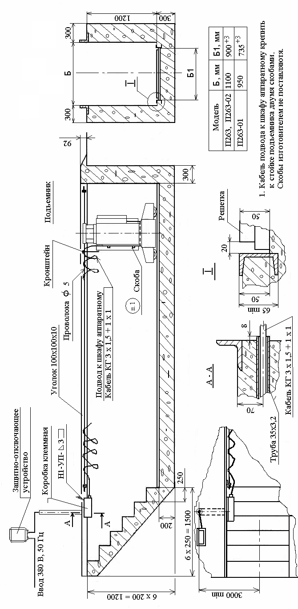  Рис.5. Монтаж подъемника П263
  №  стойки | Зазор L, мм | Дата | Подпись | № стойки | Зазор L, мм | Дата | Подпись
  1 |  |  |  | 1
  2 |  |  |  | 2
  1 |  |  |  | 1
  2 |  |  |  | 2
  1 |  |  |  | 1
  2 |  |  |  | 2
  1 |  |  |  | 1
  2 |  |  |  | 2
  1 |  |  |  | 1
  2 |  |  |  | 2
  1 |  |  |  | 1
  2 |  |  |  | 2
  1 |  |  |  | 1
  2 |  |  |  | 2
  1 |  |  |  | 1
  2 |  |  |  | 2
 |  |  |  |  | П263.00.00.000РЭ | Лист |  |  |  |  |  |  |  | П263.00.00.000РЭ |  |  |  | Лист
 |  |  |  |  | П263.00.00.000РЭ | 20 |  |  |  |  |  |  |  |  |  |  |  | 13
Изм | Лист | № докум | Подп. | Дата |  |  |  |  | Изм | Лист | № докум | Подп. | Дата |  |  |  |  | 13
7. ПОРЯДОК РАБОТЫ  7.1. Подготовка к работе.  7.1.1. Перед началом работы на подъемнике необходимо проверить исправность работы защитно-отключающего устройства. Для этого нажать кнопку «Пуск» и через 3 секунды отпустить ее. При этом должна загореться сигнальная лампа защитно-отключающего устройства. Затем нажать кнопку  «Контроль» при этом лампа сигнальная гаснет. Убедившись в исправности устройства, нажать и через 3 секунды отпустить кнопку «Пуск» и приступить к работе на подъемнике (по окончании работы нажать кнопку «Стоп» лампа должна погаснуть.)  7.1.2. Перед подъемом автомобиля следует проверить исправность подъемника, правильность срабатывания конечных выключателей. Подъем и опускание автомобиля должны осуществлять два лица, контролирующие работу подъемника с противоположных сторон от поднимаемого или опускаемого автомобиля.  7.2. Подъем автомобиля.  7.2.1. Установить подъемник под мост автомобиля, автобуса или троллейбуса и зафиксировать его на рельсовом пути.  7.2.2. Включить вводной автоматический выключатель на шкафу аппаратном, при этом должна загореться сигнальная лампа «Сеть».  7.2.3. Нажатием на кнопку «Вверх» на шкафу аппаратном осуществить подъем транспортного средства на 50... 100 мм, убедиться в правильном и устойчивом положении автомобиля и затем продолжить подъем.  7.2.4. По окончании подъема выключить вводной автоматический выключатель на шкафу аппаратном, сигнальная лампа «Сеть» должна погаснуть. После этого приступить к обслуживанию автомобиля.  7.3. Опускание автомобиля.  7.3.1. Включить вводной автоматический выключатель на шкафу аппаратном, при этом должна загореться сигнальная лампа «Сеть».  7.3.2. Нажатием на кнопку «Вниз» на шкафу аппаратном осуществить опускание транспортного средства.  7.3.3. Выключить вводной автоматический выключатель на шкафу аппаратном, сигнальная лампа «Сеть» должна погаснуть. Нажать кнопку «Стоп» на защитно-отключающем устройстве. |  |  |  |  |  |  |  |  | Продолжение Таблицы № 2
  №  стойки | Зазор L, мм | Дата | Подпись | № стойки | Зазор L, мм | Дата | Подпись
  1 |  |  |  | 1
  2 |  |  |  | 2
  1 |  |  |  | 1
  2 |  |  |  | 2
  1 |  |  |  | 1
  2 |  |  |  | 2
  1 |  |  |  | 1
  2 |  |  |  | 2
  1 |  |  |  | 1
  2 |  |  |  | 2
  1 |  |  |  | 1
  2 |  |  |  | 2
  1 |  |  |  | 1
  2 |  |  |  | 2
  1 |  |  |  | 1
  2 |  |  |  | 2
 |  |  |  |  | П263.00.00.000РЭ | Лист |  |  |  |  |  |  |  | П263.00.00.000РЭ |  |  |  | Лист
 |  |  |  |  | П263.00.00.000РЭ | 14 |  |  |  |  |  |  |  |  |  |  |  | 19
Изм | Лист | № докум | Подп. | Дата |  |  |  |  | Изм | Лист | № докум | Подп. | Дата |  |  |  |  | 19
Контроль зазора между  рабочей и страхующей гайками.  Таблица № 2 |  |  |  |  |  |  |  |  | 8. ТРАНСПОРТИРОВАНИЕ И ХРАНЕНИЕ  8.1.Транспортирование упакованного подъемника может производиться автомобильным, железнодорожным и водным транспортом. В том числе и в открытых кузовах, прицепами автомобильного транспорта, в открытых вагонах и на палубах судов.  8.2.Допускается транспортирование неупакованного законсервированного подъемника заказчиком (потребителем) автомобильным или железнодорожным транспортом. В этом случае транспортирование должно производиться в закрытых кузовах и вагонах с применением мер, не  допускающих механических повреждений изделий и воздействия пыли, атмосферных осадков и солнечной радиации.  8.3. Подъемники следует хранить в условиях воздействия климатических факторов внешней среды 1(Л) по ГОСТ 15150-69.  8.4.Законсервированные и упакованные в плотные ящики подъемники, предназначенные для поставки в районы Крайнего Севера и труднодоступные районы, допускается хранить в условиях воздействия климатических факторов внешней среды 1(Л) по ГОСТ 15150-69.  8.5. Не допускается хранить подъемники свыше срока консервации указанного в «Свидетельстве о консервации». При необходимости хранения изделия свыше срока консервации, подъемник следует подвергнуть переконсервации.
  №  стойки | Зазор L, мм | Дата | Подпись | № стойки | Зазор L, мм | Дата | Подпись
  1 |  |  |  | 1
  2 |  |  |  | 2
  1 |  |  |  | 1
  2 |  |  |  | 2
  1 |  |  |  | 1
  2 |  |  |  | 2
  1 |  |  |  | 1
  2 |  |  |  | 2
  1 |  |  |  | 1
  2 |  |  |  | 2
  1 |  |  |  | 1
  2 |  |  |  | 2
  1 |  |  |  | 1
  2 |  |  |  | 2
  1 |  |  |  | 1
  2 |  |  |  | 2
 |  |  |  |  | П263.00.00.000РЭ | Лист |  |  |  |  |  |  |  | П263.00.00.000РЭ |  |  |  | Лист
 |  |  |  |  | П263.00.00.000РЭ | 18 |  |  |  |  |  |  |  |  |  |  |  | 15
Изм | Лист | № докум | Подп. | Дата |  |  |  |  | Изм | Лист | № докум | Подп. | Дата |  |  |  |  | 15
9. ТЕХНИЧЕСКОЕ ОБСЛУЖИВАНИЕ  9.1. Виды и периодичность технического обслуживания.  9.1.1. Один раз в смену:  - проверить состояние кабеля и заземления.  - перед началом работы проверить работу  защитно-отключаюшего устройства.  - перед подъемом автомобиля выполнить внешний осмотр  всех составных частей подъемника;  - проверить отсутствие грязи и наличие смазки на грузовых  винтах стоек, при необходимости винты очистить от грязи  и смазать;  - после окончания работы очистить подъемник от пыли и  грязи, рабочую зону освободить от посторонних предметов.  9.1.2. Один раз в месяц:  - проверить исправность работы конечных выключателей  (порядок проверки см. п. 5.5.3);  - проверить наличие смазки в упорных подшипниках и на  грузовых винтах, при необходимости – смазать (см. Рис. 6).  9.1.3. Через каждые 100 циклов работы (подъем – опускание):  - проверить зазоры L (см. выноску III на рис.6) между страхующей  и рабочей гайками на стойках (см. п. 5.14). Результаты  замеров зафиксировать в таблице № 2.  9.1.4. Один раз в 6 месяцев:  - проверить наличие смазки в редукторах и при  необходимости произвести долив масла.  - произвести смазку стоек подъемника в соответствии с  картой смазки (см. Рис. 6).  9.1.5. Один раз в 12 месяцев:  - произвести полное техническое освидетельствование подъемника  в соответствии с пунктом 5.5 настоящего руководства.  Результаты полного технического освидетельствования  зафиксировать в таблице № 5.  9.2. Сведения о проведенных ремонтах и о замене деталей и узлов  подъемника зафиксировать в таблице № 6.  9.3. Перечень возможных неисправностей и методы их устранения  приведены в таблице № 3. |  |  |  |  |  |  |  |  | 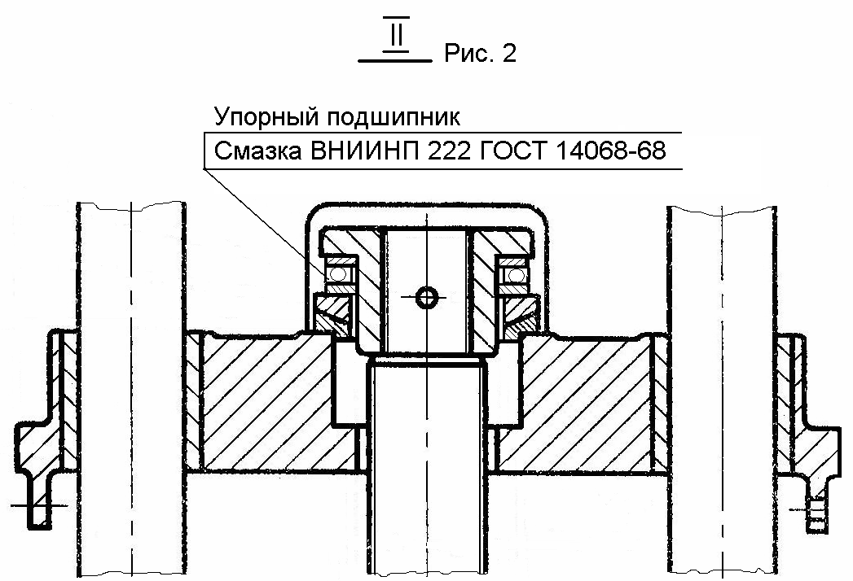  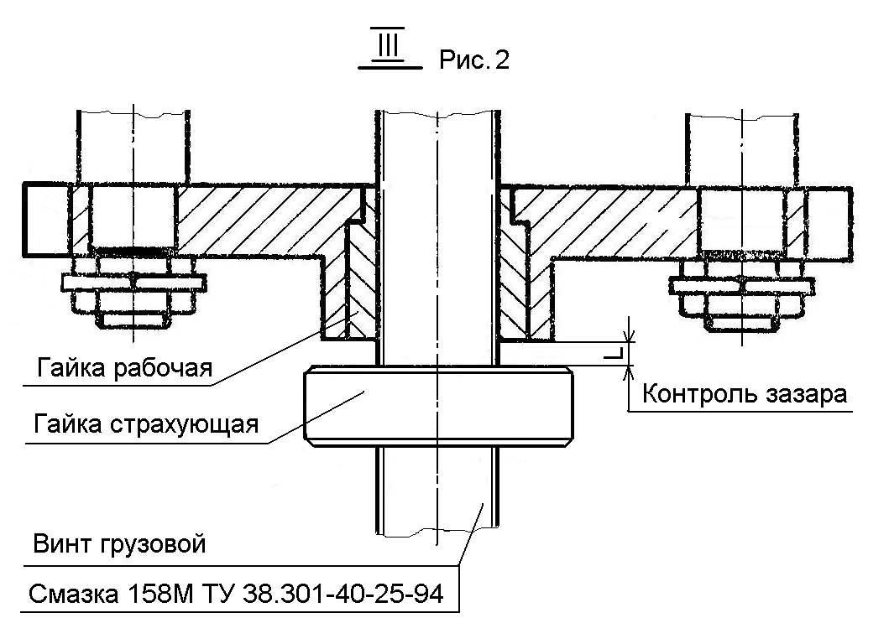  Рис. 6. Карта смазки подъемника П263
 |  |  |  |  | П263.00.00.000РЭ | Лист |  |  |  |  |  |  |  | П263.00.00.000РЭ |  |  |  | Лист
 |  |  |  |  | П263.00.00.000РЭ | 16 |  |  |  |  |  |  |  |  |  |  |  | 17
Изм | Лист | № докум | Подп. | Дата |  |  |  |  | Изм | Лист | № докум | Подп. | Дата |  |  |  |  | 17

